Roeidag RV Weesp. Weesp -> Naarden en terug over Muiden
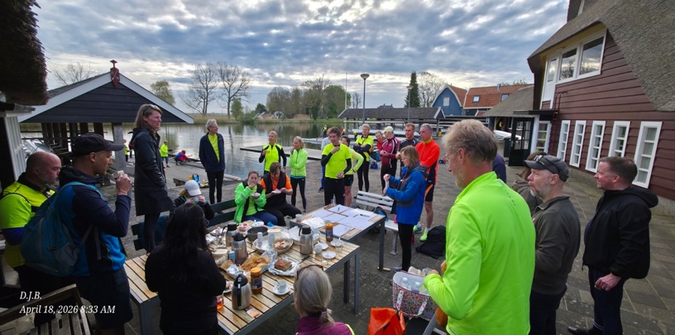
Mijn eerste toertocht. Had het voor geen goud willen missen.
De dag begon meteen goed: Koffie, thee, verschillende soorten huisgemaakt gebak/koek en een zonnetje dat steeds meer erbij kwam. Een grote groep mede-roeiers, van beginners zoals ik, tot ervaren krachten. 29 roeiers, 4 Wherry’s en 3 C-boten. Een waar bont gezelschap, en wat mij betreft ook bijzonder gezellig.
Van nog geen twee uur roeien tijdens de instructie ging ik opeens een hele dag op pad – wat uiteindelijk 30 kilometer bleek te zijn. Gelukkig hoefde je niet alles zelf te doen.
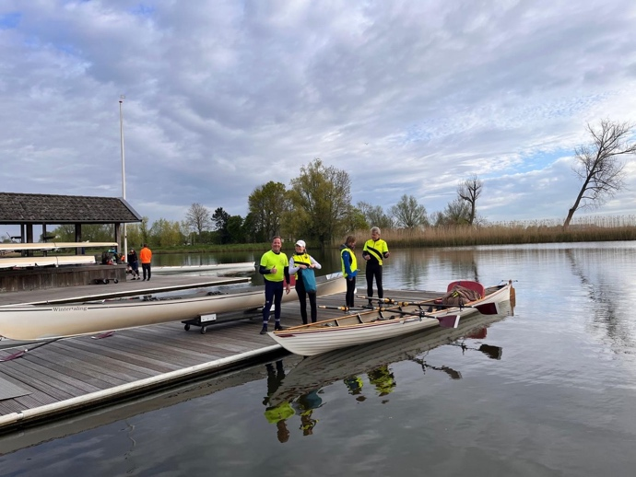
Af en toe roteren, om onderwijl bank zittend te zonnen of tussendoor de touwtjes in handen te hebben = sturen. Gaaf! In alles gesteund door de ervaren roeiers om me heen.

De tocht begon met als 1ste “bottleneck” het sluisje net voor Fort Uitermeer = Uitermeersluis. Alle boten pasten in de sluis. Dat is nog eens mooi geschut.
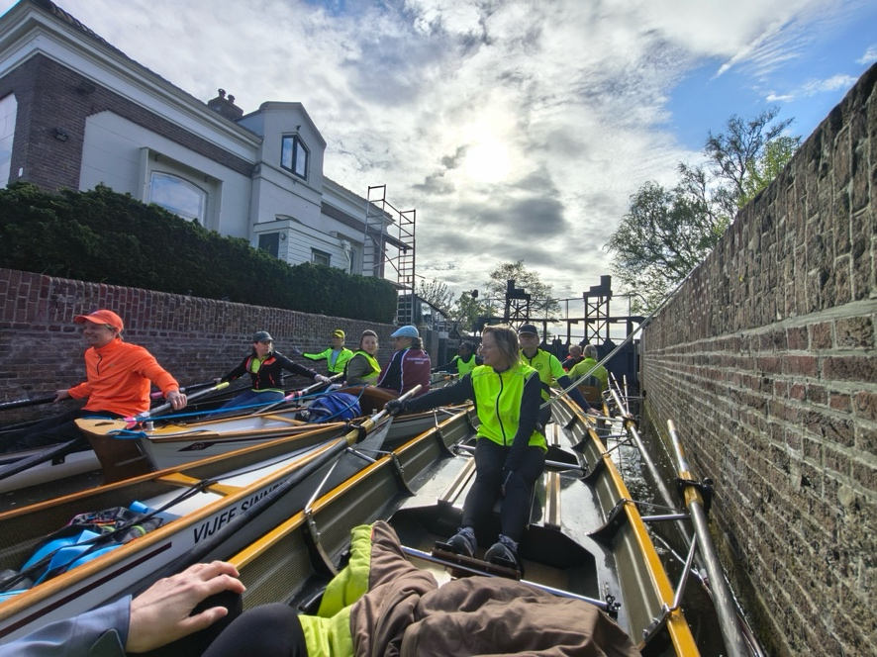
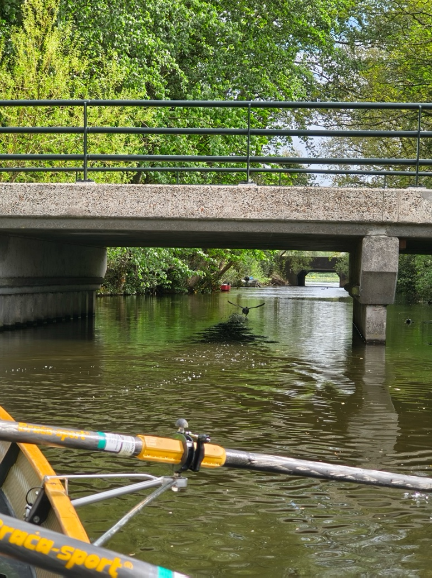

Na de sluis was het prachtig roeien tot aan RV Naarden. Je zag langs de waterkant dat het voorjaar goed aan het opkomen was. Bomen in schitterende bloesem, vogels op hun nestje en af en toe een hooikoorts-reactie. En een paar keer “liggen en slippen”. Voor de rest lekkere zonnetje, weinig wind.
Het ging allemaal soepel tot aan RV Naarden, we waren meer dan op tijd. En wat volgde was natuurlijk een rondje Naarden. Bonus meters roeien! Prachtig, Naarden vanaf het water.
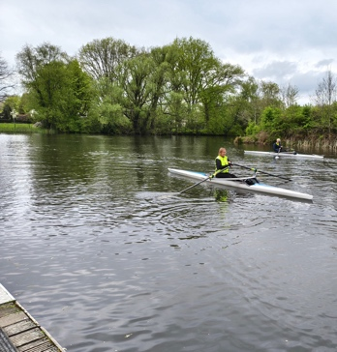
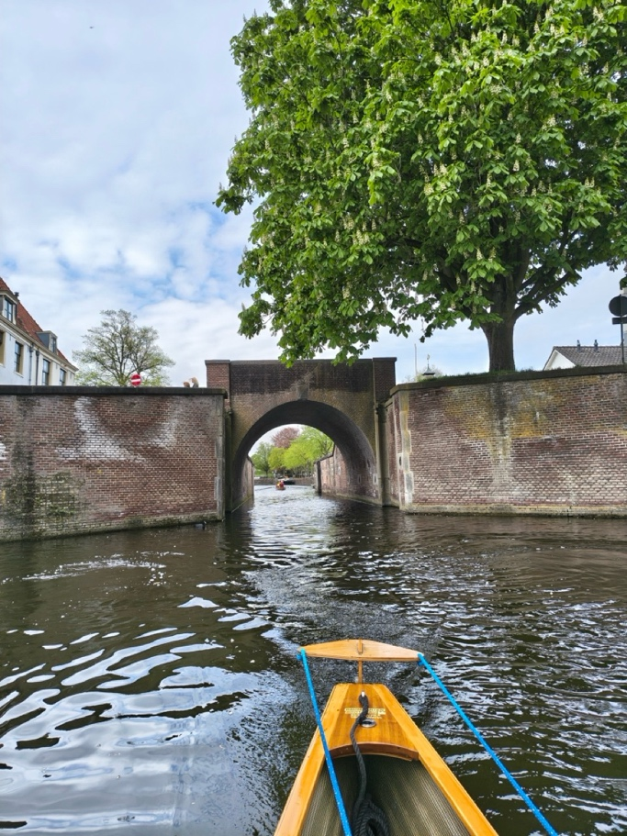
Bij de roeivereniging Naarden was het heerlijk je eigen gemaakt lunch verorberen in de zon. Er was voldoende koffie en thee geregeld. Voordat we weer wegroeiden, werd er nog even een testvaart gemaakt in een Wintech Skiff (als ik mij niet vergis).
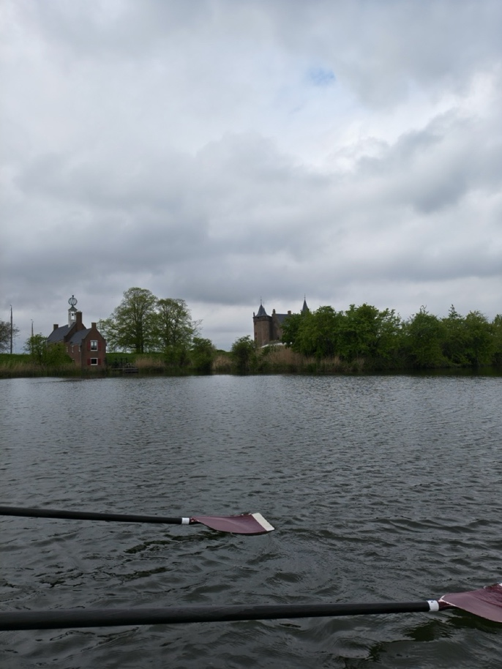
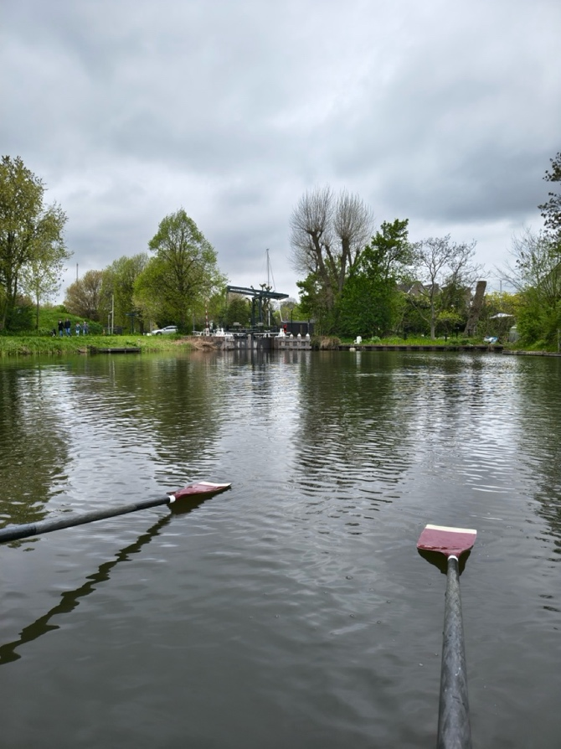
En toen was het op naar Muiden via de Naardertrekvaart. Qua uitzicht wel wat minder dan het eerste stuk van de route, maar het was uitermate prettig in een rechte lijn roeien. Er kwam wat meer wind bij, minder zon en even kort een buitje.
Ook bij Muiden waren we al te vlot voor het schutten. Weer bonus meters, nu met een klein rondje Muiden. Even een foto van fort Muiden maken.
Uiteindelijk duurde het wachten bij de Zuidpolderweg-brug te lang. Alle boten zijn hier onder de brug door geslipped. Dat was de laagste brug van deze route. Foto maken ging even niet.
Laatste obstakel van de route was de Keetpoortsluis, waar niet alle boten in 1 keer konden. We werden beloond voor het wachten, want er kwam een ijsvogel voorbijvliegen.
Heel veel dank voor de organisatie. Het was een prachtige tocht. Eén om te koesteren.
Ik kijk nu al uit naar 10 mei, rondje Ronde Hoep.
Mijn respect gaat ook uit naar diegene die de dag erna nog mochten afroeien.

Hartelijke roei-groeten,
Lars Mooij

